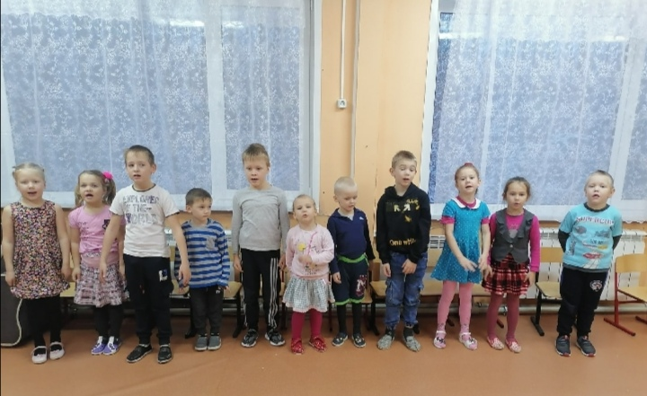
27 ноября в дошкольной группе состоялось развлечение, посвященное Дню Матери «Мамочка любимая моя». Ребята рассказывали стихи, пели песни, танцевали, играли. Мы постарались создать на празднике атмосферу душевного тепла, любви и уважения к мамам. Все свои добрые чувства ребята вложили в созданные своими руками поздравительные открытки для мам. Дети получили заряд бодрости и положительных эмоций.
Воспитатели:
Л.Н.Шевцова
О.А.Ломаш

